**《考虑消费者参照效应与策略行为的**

**多产品动态定价》论文研读**

**作者：**

**郭嘉仪（16322040）**

**唐文萱（16342159）**

**吴震宇（17344144）**

**曾子轩（17344011）**

**摘要**

易逝品（例如季节性商品）的市场需求会规律性波动，并且其价值会随着时间的推移而减少，因此其定价一般也有较大的波动，无法进行统一定价。从价格定位来看，这些商品的销售可以分为两个阶段：第一阶段是正常价格销售，第二阶段为季末的促销和降价销售。由于两阶段价格差异的存在，市场上的消费者一般也分为短视型顾客和策略型顾客两种：前者不会考虑商品未来的降价而是直接决定是否购买，后者则会选择在第一阶段购买或是等到第二阶段降价后购买。

另一方面，消费者消费时在比较实际价格与产品价值的同时，还会比较参考价格与实际价格。这里的参考价格可以是该产品过去的价格。在不同的参考点下，消费者的行为和需求会呈现出差异，因此考虑参考价格所产生的参考效应在多期定价问题中就显得尤为重要。

所选论文在考虑顾客策略行为和参照依赖的前提下，首先构建了两阶段消费需求函数，然后运用动态规划和稳态理论来建立多产品动态定价模型，最终得出了不同市场情况下最优定价的模式，并说明了商家可以通过调整核心商品定价、调整阶段降价幅度等手段来遏制消费者的策略性购买行为。本文最后给出了对模型总体的评价。

关键词：多产品动态定价、易逝品、策略性购买行为、参照效应

**目录**

**一、问题背景** 4

**二、模型构建** 6

**2.1问题重述** 6

**2.2模型假设** 6

**2.2.1假设一** 6

**2.2.2假设二** 6

**2.2.3假设三** 7

**2.3多产品动态定价模型** 7

**2.3.1消费者两阶段需求函数** 7

**2.3.2基于稳态理论的最大利润策略** 8

**2.4参数分析** 10

**2.4.1对a,b,c的分析** 11

**2.4.2对α,γ的分析** 12

**2.4.3对ξ,ϕ的分析** 13

**2.5模型结论** 14

**三、模型评价** 15

**3.1 策略行为** 15

**3.2参照价格** 15

**四、附录** 16

**4.1命题1证明** 16

**4.2命题2证明** 17

**4.3参数分析绘图代码** 19

**一、问题背景**

易逝品（例如季节性商品）的市场需求会规律性波动，且其价值会随着时间的推移而减少，因此不能完全依照边际成本定价或者是平均成本定价进行统一定价[1]。为了与高峰和低谷时期的需求相适应，易逝品的定价一般在高峰时期更高。故而易逝品的销售可分为两个阶段，第一阶段为正常价格的销售，第二阶段则为降价销售。易逝品两阶段价格存在差异的特征，导致一部分消费者会选择推迟消费，即等待低谷时期以较低的价格消费，这样的消费者称为策略型消费者。与之对应的则是短视型消费者，这类消费者更重视时间带来的效用，故会选择在第一阶段消费。因此在易逝品的收益管理问题中，需要考虑动态定价的机制以及消费者行为的影响。

关于多产品动态定价问题早期的许多研究中，假设价格静态，主要根据时间、可用库存以及相应的价格来决定是否接受客户的请求。每个产品的需求都是一个随机点过程，其强度是产品价格向量和提供这些价格的时间的函数[2]。对于如何在销售有限的情况下收益最大化的随机问题，Gallego和van Ryzin[3]说明了随着销量的增加，基于确定性解决方案的两种启发式算法是渐近最优的。以Gallego和Van Ryzin为代表的研究主要讨论基于生产的多产品动态定价问题，而在基于需求的研究中，如何将消费者行为纳入考虑范围是一个重点关注的方向。例如面对消费者的策略性行为，厂商应该如何进行产品定价。针对这个问题，一个自然的做法是采用博弈论方法，Besanko和Winston[4]解决了卖方具有无限容量问题，以及子博弈的纳什均衡问题。该容量决定了T个离散时间段内产品的价格，而在每个时期，每个尚未购买产品的消费者都会决定是否以卖方发布的价格进行购买。Talluri和van Ryzin[5]分析了通用客户选择模型下产能控制的收益管理问题，首次将消费者行为纳入易逝品的收益管理问题中。由于现实市场中常常是策略型消费者和短视型消费者并存的情况，故面对混合型消费者，Su[6]研究了垄断厂商的两期动态定价问题，认为厂商应根据消费者的结构，选择动态提价或动态降价策略， 并且发现无论是何种策略，最优价格路径均依赖于市场顾客构成。Cachon和Swinney[7]考虑了策略型、短视型及求廉型消费者( bargain hunter) 并存的情形，指出动态降价策略为企业最优的价格路径。

在消费者行为的研究中，行为金融学是一个重要的研究领域，其中期望理论解释了人在面对损失和收益时不同的效用，即同单位损失减少的效用应大于收益增加的效用。而心理账户则解释了消费者不仅仅考虑商品的绝对价格，消费行为亦会受到相对价格的影响。Thaler[8]认为，心理账户存在一个双重比较过程，消费者在比较实际价格与产品价值产生“获得效用”的同时，还会比较参考价格与实际价格所产生的“交易效用”。这里的参考价格可以是该产品过去的价格，在不同的参考点下，消费者的行为和需求会呈现出差异，因此参考价格所产生的参考效应在多期定价问题中显得尤为重要。官振中和任建标[9]将参考效应和消费者的策略性行为相结合，讨论了消费者根据历史价格的预期价格影响下零售商的多阶段定价策略，发现忽视消费者策略行为以及价格参考效应会给总利润带来较大的负面影响。毕文杰等[10]利用数值分析方法，根据不同支付方式，讨论了多周期下消费者双通道心理账户和参照效应对厂商利润的影响。Calicchio 和Krellp[11]认为核心产品的价格决定了顾客对整个商店产品的价格期望，因此参照价格除了受到产品本身价格的影响，还应考虑商店核心产品价格的影响。

下面参考刘海英的研究，尝试建立两阶段多期动态定价模型，并对两种产品的稳态价格进行参数分析。除非特别指明，下文中参考的论文均指的是刘海英刊登于《中国管理科学》的《考虑消费者参照效应与策略行为的多产品动态定价》[12]。

**二、模型构建**

**2.1问题重述**

易逝品或季节性商品的销售可以分为两个阶段：第一阶段是正常价格销售，第二阶段为季末的促销和降价销售。与此对应，市场上的客户一般也分为短视型客户和策略型顾客两种；前者不会考虑商品未来的降价可能，后者则会根据效用最大化的原则选择在第一阶段购买或是等到第二阶段降价后购买。论文中研究的即是考虑了顾客这种策略行为和参照依赖的多产品动态定价模型。

**2.2模型假设**

**2.2.1假设一**

市场上存在两种类型的消费者——策略型和短视型。他们对产品*j*的价值估计均服从[*v jL , v jH* ]上的均匀分布。顾客总数为*N*，其中策略型消费者的比例为*ϕ*，两种类型消费者的购买策略如下：

1）当消费者剩余大于零时，短视的消费者会立即购买。我们定义*D jm1*为短视型消费者在第一阶段的需求，*D jm2*为第二阶段需求。

2) 策略型顾客则会本着最大化效用的原则来做出决策，在第一阶段购买或是等待至第二阶段购买。此类型的顾客能够预测产品在第二阶段的价格，并且知道在第二阶段能够得到产品 *j*的概率是 *ξ j*。在第二阶段，若消费者剩余为正，策略型顾客会立即购买。我们定义*D js1*为策略型消费者在第一阶段的需求，*D js2*为第二阶段需求。

**2.2.2假设二**

顾客的参照价格是基于商店中所有商品价格水平的，即基于*λT p1,t* 。其中 *λ=(λ1，λ2, ... , λn)*非负，表示每个商品在消费者心中的权重，且 *|λ|=1*。 *p1,t=( p11,t, p21,t, ... , pn1,t )*是*t*时期第一阶段所有产品的价格向量。第一阶段顾客的参照价格*r1,t* 符合指数平滑规律，*α* 表示平滑常数：



第二阶段的参考价格则等于第一阶段产品的真实价格：



**2.2.3假设三**

消费者购买产品的效用函数是线性的：



其中*v j -p j*为直接效用，*ηλ j(r-λT p1,t )* 为参照效用，*v j* 表示消费者对产品*j*的估值，*η* 表示消费者损失规避系数，*λ j* 则表示产品*j*在消费者心中的权重。

**2.3多产品动态定价模型**

**2.3.1消费者两阶段需求函数**

结合各假设，论文得到了如下消费者的效用函数和需求函数。

命题1（证明见附录）：

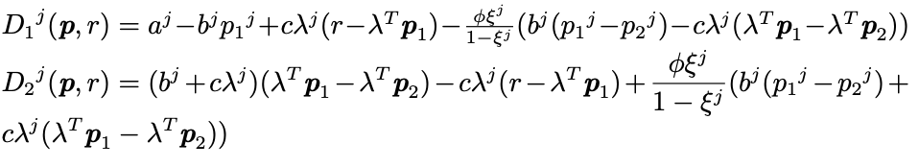

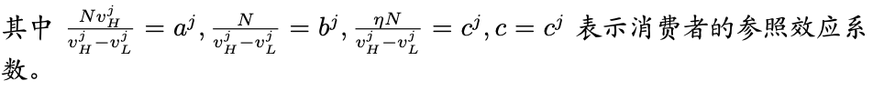

可以看到，此模型下顾客的策略性行为对两阶段的总需求没有影响，而只是改变（减少）了第一阶段的商品需求，改变量为：



显然，策略型顾客的比例越大，两阶段价格变动越大，商品需求的改变量就越大。

**2.3.2基于稳态理论的最大利润策略**

为了方便起见，令垄断厂商的生产成本为零。结合之前的结论，将定价问题的目标定义为最大化所有时期的销售利润总和，即

其中 *γ* 为折现因子（将来的现金流对[现值](https://wiki.mbalib.com/wiki/%E7%8E%B0%E5%80%BC)的折算比例）。折现因子、参照价格的更新机制为：

为了求解以上方程，论文引入动态规划方法。具体到论文中，是将问题归结为多阶段决策过程，用动态规划方程求解。本问题的贝尔曼方程如下：

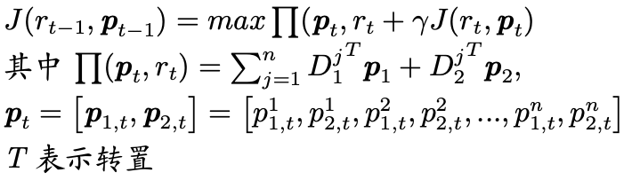

上述利润函数为子模函数的一类，根据最优控制理论，模型存在且仅存在一个稳态，且稳态对应的稳态价格满足如下条件。

命题2：

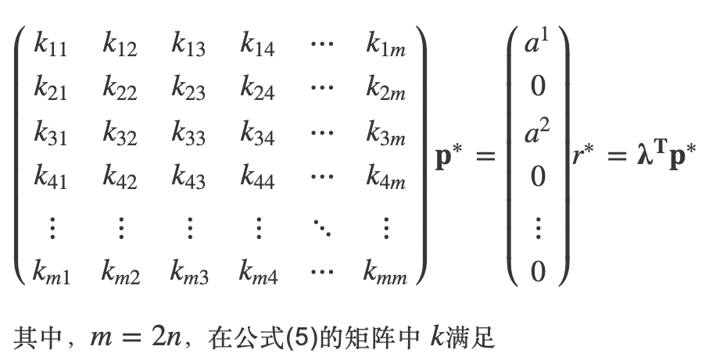

（原论文归纳似有遗漏，已补充）

命题2表明，在论文设定背景下，垄断厂商的最优定价会收敛至一个稳态价格，此价格受参照效应（初始参照价格*r0* 和平滑常数*α*）和消费者策略性行为（策略型消费者比例*ϕ*）的影响。比如，若初始参照价格低于稳态价格，最优价格将随着时间递增，最终收敛至稳态价格；反之最优价格将随着时间递减收敛至稳态价格。因此文章有以下观点：

1）当初始参照价格*r0* 较高时，最优定价策略类似于撇脂策略（又称吸脂定价法，即在产品刚刚进入市场时将价格定位在较高水平以尽快取得相当的利润，然后再逐步降低价格使新产品进入弹性大的市场）。具体过程是：垄断厂商设定高的初始价格，然后最优价格随着时间递减并总是低于参照价格，这时可以按照最优价格的变化去动态定价。由于每个周期的价格都小于参照价格，消费者能够得到剩余，因此能够累积需求并增加当前利润。

2）当初始参照价格*r0* 较低时，最优价格路径类似于渗透策略（即在新产品进入市场时设置低价格，以此在短期内获得比较高的市场占有率并吓退竞争者的一种定价策略）。具体过程是：垄断厂商设定低的初始价格，此时最优价格随着时间递增并且总是高于参照价格。按照最优价格来定价，由于每个周期的价格均高于参照价格，消费者感知到损失，使得负的参照依赖效应对短期利润造成了损失；但另一方面，当前的高价又将提高下一期的参照价格，从而增加下一期的利润，而增加的利润大于损失的利润，所以总体利润还是会增加。

**2.4参数分析**

为了判断各参数对稳态价格的影响，在论文中采用的是类似控制变量的方法，逐个改变其中的参数观察稳态价格的变化趋势。这里使用Matlab的绘图功能尝试复现文章中的绘图分析（代码见附录），并得到了与文章相似的结论。

与文章中类似，我们设定默认参数如下：*a1=100，a2=200，b1=b2=20，c=c1=c2=10，alpha=0.5，gamma=0.95，xi=xi1=xi2=0.5，lambda1=0.6，lambda2=0.4，phi=0.6*；除了当前分析的参数，其他参数均将设定为默认值。

注意与原论文不同的是，我们将*a1*与*a2*分别设为100和200，以便更好地观察图像。以下各图中*pij*均代表第*i*个产品第*j*个阶段的稳态价格。

**2.4.1对a,b,c的分析**

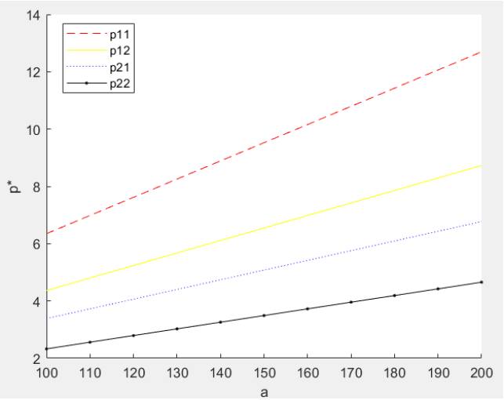

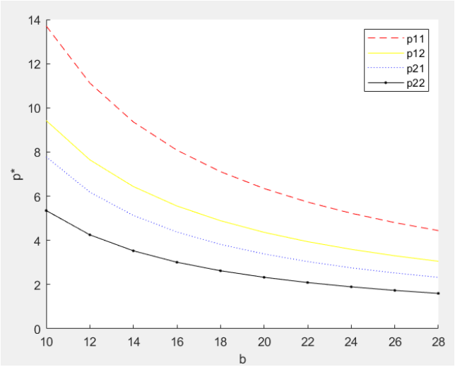

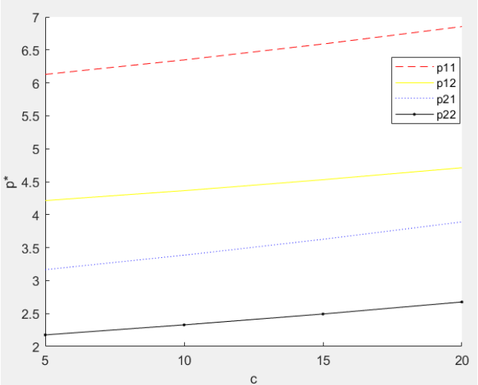

可以看到，当*a，c*增加或者*b*减少时，两种产品的稳态价格递增。且*a，c*的值越大，*b*的值越小时，第二阶段的价格就比第一阶段价格低更多，即折扣的力度应该更大。注意*a/b=VH，a/c=VH/η* 反映了消费者对产品的价值估计范围，这一范围越大（即*VH*越大）时，降价的空间也就越大，因此此处参数对价格的影响规律是符合常识的。

**2.4.2对α,γ的分析**

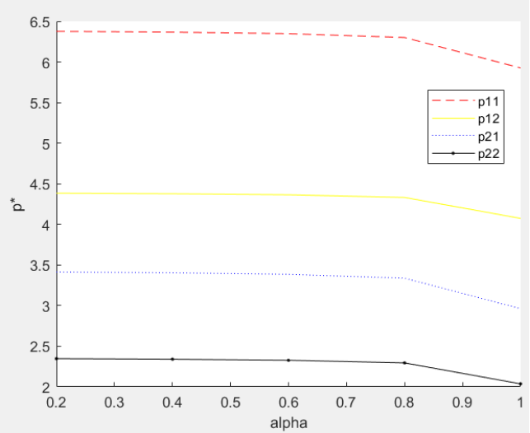

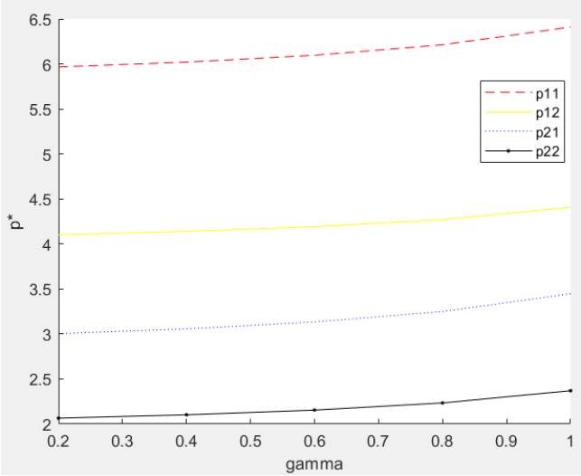

可以看到稳态价格会随着*α*值的增加而减少，随着*γ*值的增加而增加。注意*α*和*γ*在模型中分别表示的是记忆参数和折现因子。当*α*越大时，上一时期第一阶段的参考价格对现时期第一阶段的参考价格影响越大，从而导致稳态价格随之下降；而当*γ*越大时，获得的总利润也就越大，从图中又得出稳态价格也会随之增大。

**2.4.3对ξ,ϕ的分析**

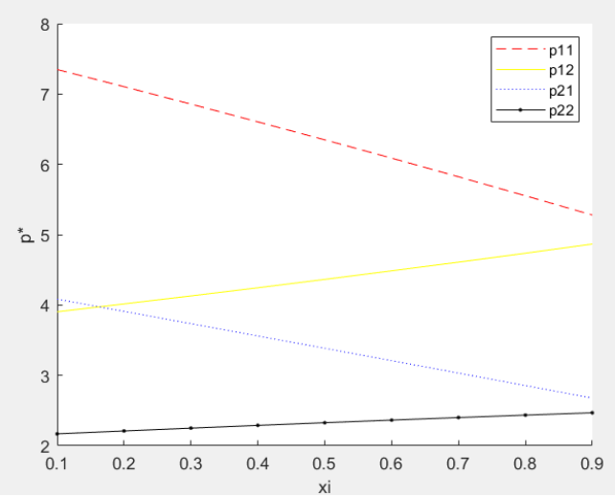

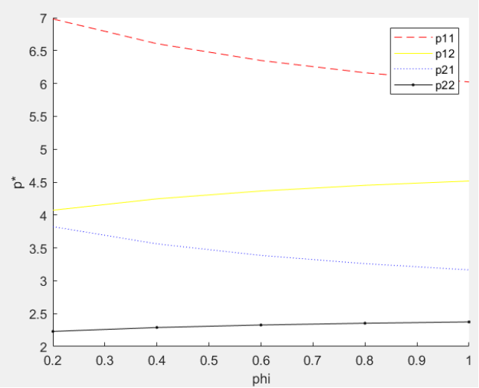

可以看到，当 *ξ* 与*ϕ*增加时，两产品第一阶段的稳态价格递减，而第二阶段的稳态价格递增。*ϕ*增加意味着消费者中策略型消费者的比例增加，*ξ*增加意味着策略型消费者在第二阶段能获得产品的概率增加；这两者均会导致更多的消费者倾向于在第二阶段购买产品，从而导致稳态价格在第一阶段愈低，且第二阶段稳态价格也会更接近第一阶段。因此厂商可以通过减少第二阶段的降价幅度来对抗消费者的策略性行为。

**2.5模型结论**

论文介绍了基于消费者策略性行为和参照效应的两阶段多期多产品动态定价问题，在求解了稳态价格及最优价格路径之后，得到结论：当参照价格高于实际价格时，最优价格策略与撇脂定价策略类似；反之最优价格策略与渗透定价策略类似。数值实验的结果则为，垄断厂商可以通过为核心产品设定低价来降低消费者的参照价格，从而吸引更多的消费者购买产品，进而通过非核心产品获利。消费者对产品的估值范围越大时，降价的空间越大；随着记忆参数和折现因子的增大，稳态价格分别会减小和增大；当策略型消费行为增多时，厂商可以通过减少第二阶段的降价程度来对抗消费者的策略性行为。

**三、模型评价**

**3.1 策略行为**

本文建立的模型是为了研究策略型与短视型两种消费者行为对两产品多阶段动态定价的影响。该模型通过采用效用函数和消费者剩余的数学方法将两种策略行为做到了数学意义上的表达。效用函数用于衡量消费者从消费既定的商品组合中所获得满足的程度，在假设三中有完整的定义；消费者剩余指消费者对某种商品愿意支付的最高价格与这些商品的实际市场价格之间的差额。策略型消费者会利用效用函数判断在第一阶段或是第二阶段购买，而两种消费者都会通过消费者剩余来判断是否要在该阶段立即购买。

此外通过*N*和*ϕ*来定义不同策略行为消费者的数量，用*D*来表示不同消费者在不同阶段的需求。另外考虑到第二阶段商品并不一定还有剩余，所以用*ξ*表示策略型消费者在第二阶段获得商品的概率。

**3.2参照价格**

参考价格可以简单理解为该产品过去的价格，在不同的参考点下，消费者的行为和需求会呈现出差异，称为参照效应。在考虑重复购买的动态定价问题时，对参考价格和参照效应的建模工作是较为重要的。目前参照价格的更新机制主要有：Krishnamurthi等[13]提出的将前期的滞后价格作为参考价格的模型；Winer[14]提出的将过去价格与观测价格的总和作为参考价格的模型；指数平滑模型；刘海英[15]提出的基于记忆的更新模型。 论文中选择的是指数平滑模型，也是时间序列预测中最常用的一种方法。相较于简单的全期平均和不考虑较远期的移动平均，指数平滑是兼容了两者所长的一种加权移动平均。其具体做法是不舍弃过去的数据，但是减弱其影响程度，即随着数据的远离，赋予逐渐收敛为零的权重。这种预测的优点是能够迅速反映市场变化，并且可以根据具体情况调整平滑常数*α* 值以改变权重的变化速率。当然，应用到具体的问题背景下，指数平滑也存在一些缺点。比如在预测上稍显不灵活，因为除了过去价格，参考价格可能还受产品种类、客户记忆期等变量的影响；又比如*α*值的选取容易受主观因素的干扰，而*α*值对最终的参考价格的高低有着较大影响。 可以看到参照效用在效用函数中起到关键作用。从假设三中得到，效用函数分为直接效用和参照效用两部分，后者就是从参照价格*r*，消费者损失规避系数*η*和商品在消费者心中的权重*λ*导出。在考虑重复购买的动态定价问题时，参照价格这个因素也会对最终的稳态价格造成影响，因此在建立模型时需要设定假设二及假设三将其考虑在内。

**四、附录**

**4.1命题1证明**

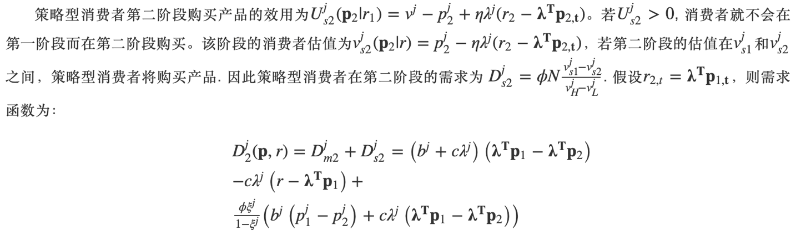

**4.2命题2证明**

根据 Smith 和 McCardle[16]，Topkis[17] 的理论，收益模型存在唯一稳态并且稳态满足下列均衡条件：

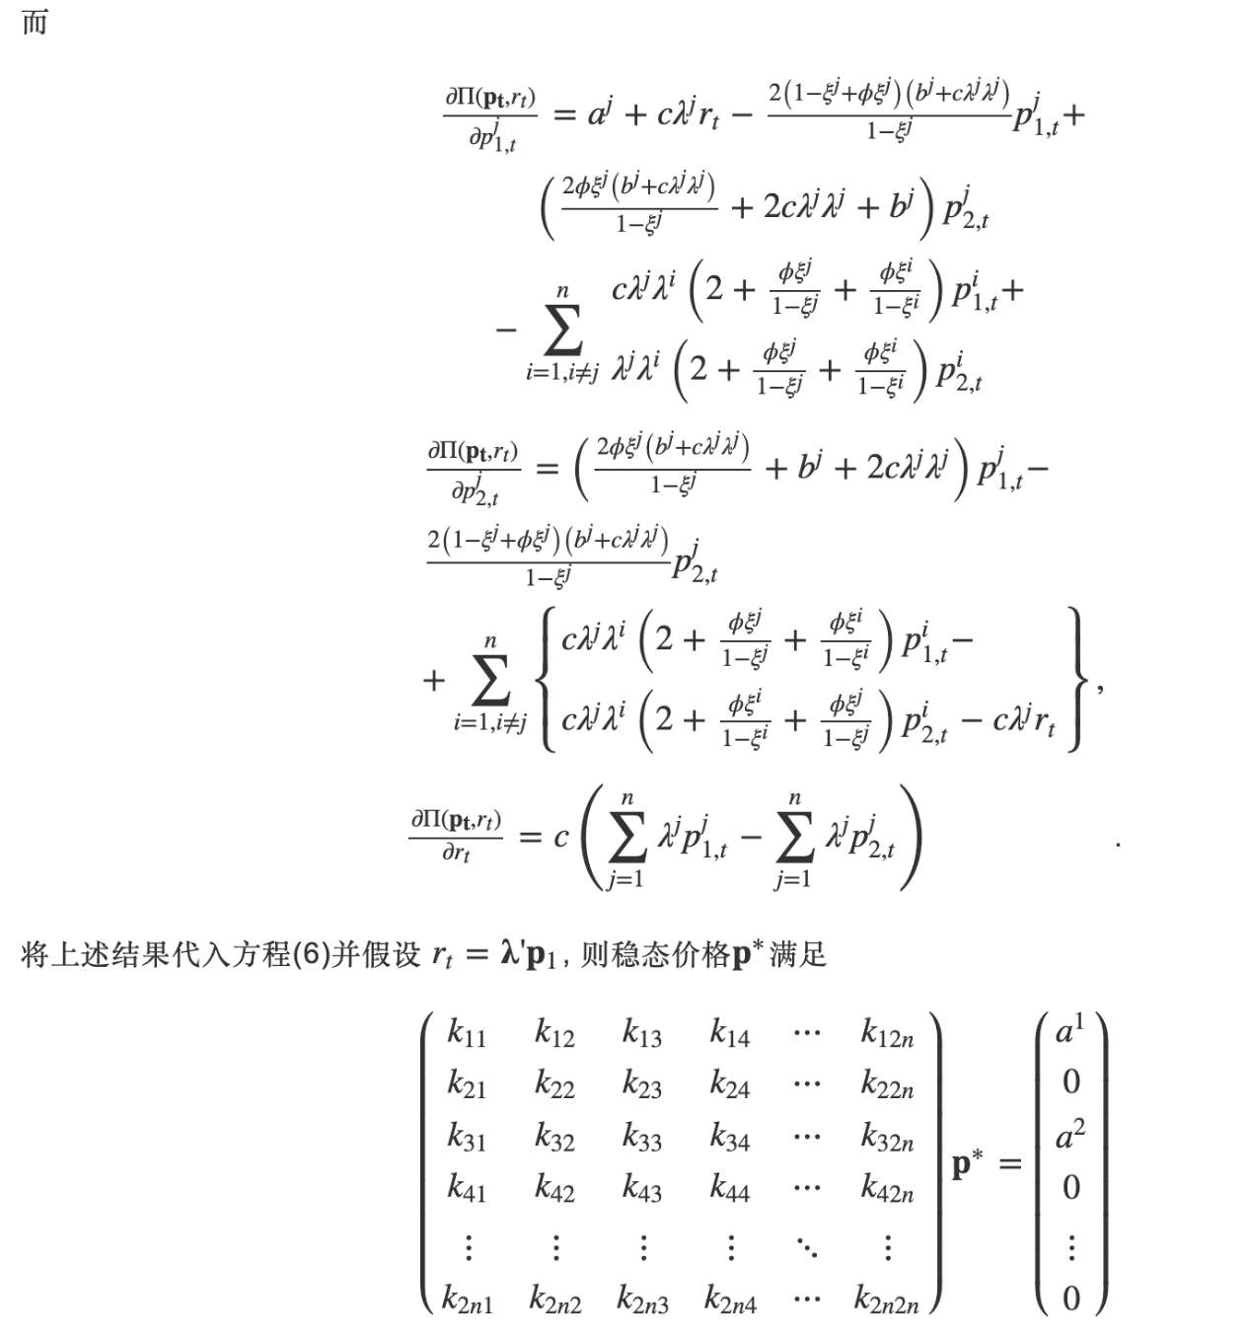**

**4.3参数分析绘图代码**

（代码运行环境为Matlab）

% 定义K，A矩阵计算函数

function[K,A]=

param_compute(a1,a2,b1,b2,c,alpha,gamma,xi1,xi2,lambda1,lambda2,phi)

k11=2*(1-xi1+phi*xi1)*(b1+c*lambda1*lambda1)/(1-xi1)-...

(1-alpha)*gamma*c*lambda1/(1-alpha*gamma)-c*lambda1*lambda1;

k12=-(2*phi*xi1*(b1+c*lambda1*lambda1)/(1-xi1)+2*c*lambda1*lambda1+b1)+...

(1-alpha)*gamma*c*lambda1/(1-alpha*gamma);

k13=c*lambda1*lambda2*(2+phi*xi2/(1-xi2)+phi*xi1/(1-xi1))-...

(1-alpha)*gamma*c*lambda2/(1-alpha*gamma)-c*lambda2*lambda1;

k14=-c*lambda1*lambda2*(2+phi*xi2/(1-xi2)+phi*xi1/(1-xi1))+...

(1-alpha)*gamma*c*lambda2/(1-alpha*gamma);

k21=2*phi*xi1*(b1+c*lambda1*lambda1)/(1-xi1)+b1+c*lambda1*lambda1;

k22=-2*(1-xi1+phi*xi1)*(b1+c*lambda1*lambda1)/(1-xi1);

k23=c*lambda1*lambda2*(1+phi*xi2/(1-xi2)+phi*xi1/(1-xi1));

k24=-c*lambda2*lambda1*(2+phi*xi2/(1-xi2)+phi*xi1/(1-xi1));

k31=c*lambda2*lambda1*(2+phi*xi2/(1-xi2)+phi*xi1/(1-xi1))-...

(1-alpha)*gamma*c*lambda1/(1-alpha*gamma)-c*lambda1*lambda2;

k32=-c*lambda2*lambda1*(2+phi*xi2/(1-xi2)+phi*xi1/(1-xi1))+...

(1-alpha)*gamma*c*lambda1/(1-alpha*gamma);

k33=2*(1-xi2+phi*xi2)*(b2+c*lambda2*lambda2)/(1-xi2)-...

(1-alpha)*gamma*c*lambda2/(1-alpha*gamma)-c*lambda2*lambda2;

k34=-(2*phi*xi2*(b2+c*lambda2*lambda2)/(1-xi2)+2*c*lambda2*lambda2+b2)+...

(1-alpha)*gamma*c*lambda2/(1-alpha*gamma);

k41=c*lambda2*lambda1*(1+phi*xi2/(1-xi2)+phi*xi1/(1-xi1));

k42=-c*lambda1*lambda2*(2+phi*xi2/(1-xi2)+phi*xi1/(1-xi1));

k43=2*phi*xi2*(b2+c*lambda2*lambda2)/(1-xi2)+b2+c*lambda2*lambda2;

k44=-2*(1-xi2+phi*xi2)*(b2+c*lambda2*lambda2)/(1-xi2);

K=[k11,k12,k13,k14;k21,k22,k23,k24;...

k31,k32,k33,k34;k41,k42,k43,k44];

A=[a1;0;a2;0];

End

% 定义绘图函数

function []=param_plot(t,label,p11,p12,p21,p22)

figure

hold on

plot(t,p11,'r--');

plot(t,p12,'y-');

plot(t,p21,'b:');

plot(t,p22,'k.-');

hold off

legend('p11','p12','p21','p22');

xlabel(label);ylabel('p*');

end

% 参数a的绘图分析

b1=20;b2=20;c=10;alpha=0.6;gamma=0.95;xi1=0.5;xi2=0.5;

lambda1=0.6;lambda2=0.4;phi=0.6;

p11=zeros(1,10);p12=zeros(1,10);p21=zeros(1,10);p22=zeros(1,10);

for a=100:10:200

a1=2*a;a2=a;

[K,A]=param_compute (a1,a2,b1,b2,c,alpha,gamma,xi1,xi2,lambda1,lambda2,phi);

P=K\A;

p11(1,a/10-9)=P(1,1);p12(1,a/10-9)=P(2,1);p21(1,a/10-9)=P(3,1);p22(1,a/10-9)=P(4,1);

%pij指第i个产品第j个阶段

end

t=100:10:200;label='a';param_plot(t,label,p11,p12,p21,p22);

% 参数b的绘图分析

a1=200;a2=100;c=10;alpha=0.6;gamma=0.95;xi1=0.5;xi2=0.5;

lambda1=0.6;lambda2=0.4;phi=0.6;

p11=zeros(1,10);p12=zeros(1,10);p21=zeros(1,10);p22=zeros(1,10);

for b=10:2:28

b1=b;b2=b;

[K,A]=param_compute(a1,a2,b1,b2,c,alpha,gamma,xi1,xi2,lambda1,lambda2,phi);

P=K\A;

p11(1,b/2-4)=P(1,1);p12(1,b/2-4)=P(2,1);p21(1,b/2-4)=P(3,1);p22(1,b/2-4)=P(4,1);

%pij指第i个产品第j个阶段

end

t=10:2:28;label='b';param_plot(t,label,p11,p12,p21,p22);

% 参数c的绘图分析

a1=200;a2=100;b1=20;b2=20;alpha=0.6;gamma=0.95;xi1=0.5;xi2=0.5;

lambda1=0.6;lambda2=0.4;phi=0.6;

p11=zeros(1,4);p12=zeros(1,4);p21=zeros(1,4);p22=zeros(1,4);

for c=5:5:20

[K,A]=param_compute(a1,a2,b1,b2,c,alpha,gamma,xi1,xi2,lambda1,lambda2,phi);

P=K\A;

p11(1,c/5)=P(1,1);p12(1,c/5)=P(2,1);p21(1,c/5)=P(3,1);p22(1,c/5)=P(4,1);

%pij指第i个产品第j个阶段

end

t=5:5:20;label='c';param_plot(t,label,p11,p12,p21,p22);

% 参数α的绘图分析

a1=200;a2=100;b1=20;b2=20;c=10;gamma=0.95;xi1=0.5;xi2=0.5;

lambda1=0.6;lambda2=0.4;phi=0.6;

p11=zeros(1,5);p12=zeros(1,5);p21=zeros(1,5);p22=zeros(1,5);

for alpha=0.2:0.2:1

[K,A]=param_compute (a1,a2,b1,b2,c,alpha,gamma,xi1,xi2,lambda1,lambda2,phi);

P=K\A;

p11(1,round(alpha*5))=P(1,1);p12(1,round(alpha*5))=P(2,1);

p21(1,round(alpha*5))=P(3,1);p22(1,round(alpha*5))=P(4,1);

%pij指第i个产品第j个阶段

end

t=0.2:0.2:1;label='alpha';param_plot(t,label,p11,p12,p21,p22);

% 对γ的分析

a1=200;a2=100;b1=20;b2=20;c=10;alpha=0.6;xi1=0.5;xi2=0.5;

lambda1=0.6;lambda2=0.4;phi=0.6;

p11=zeros(1,5);p12=zeros(1,5);p21=zeros(1,5);p22=zeros(1,5);

for gamma=0.2:0.2:1

[K,A]=param_compute(a1,a2,b1,b2,c,alpha,gamma,xi1,xi2,lambda1,lambda2,phi);

P=K\A;

p11(1,round(gamma*5))=P(1,1);p12(1,round(gamma*5))=P(2,1);

p21(1,round(gamma*5))=P(3,1);p22(1,round(gamma*5))=P(4,1);

%pij指第i个产品第j个阶段

end

t=0.2:0.2:1;label='gamma';param_plot(t,label,p11,p12,p21,p22);

% 对ξ的分析

a1=200;a2=100;b1=20;b2=20;c=10;alpha=0.6;gamma=0.95;

lambda1=0.6;lambda2=0.4;phi=0.6;

p11=zeros(1,9);p12=zeros(1,9);p21=zeros(1,9);p22=zeros(1,9);

for xi=0.1:0.1:0.9

xi1=xi;xi2=xi;

[K,A]=param_compute(a1,a2,b1,b2,c,alpha,gamma,xi1,xi2,lambda1,lambda2,phi);

P=K\A;

p11(1,round(xi*10))=P(1,1);p12(1,round(xi*10))=P(2,1);

p21(1,round(xi*10))=P(3,1);p22(1,round(xi*10))=P(4,1);

%pij指第i个产品第j个阶段

end

t=0.1:0.1:0.9;label='xi';param_plot(t,label,p11,p12,p21,p22);

% 对ϕ的分析

a1=200;a2=100;b1=20;b2=20;c=10;alpha=0.6;gamma=0.95;xi1=0.5;xi2=0.5;

lambda1=0.6;lambda2=0.4;

p11=zeros(1,5);p12=zeros(1,5);p21=zeros(1,5);p22=zeros(1,5);

for phi=0.2:0.2:1

[K,A]=param_compute(a1,a2,b1,b2,c,alpha,gamma,xi1,xi2,lambda1,lambda2,phi);

P=K\A;

p11(1,round(phi*5))=P(1,1);p12(1,round(phi*5))=P(2,1);

p21(1,round(phi*5))=P(3,1);p22(1,round(phi*5))=P(4,1);

%pij指第i个产品第j个阶段

end

t=0.2:0.2:1;label='phi';param_plot(t,label,p11,p12,p21,p22);

**参考文献**

[1] 曹洪,周江.季节性产品动态定价研究[J].数量经济技术经济研究,2004(03):122-125.

[2] Bitran G , Caldentey R. An Overview of Pricing Models for Revenue Management[J]. Manufacturing and service operations management, 2003, 5(3):p.203-229.

[3] Gallego, G., G. van Ryzin. A Multiproduct Dynamic Pricing Problem and Its Applications to Network Yield Management. Operation Research. 1997, 45(1):24-41.

[4] David Besanko, Wayne L. Winston. Optimal Price Skimming by a Monopolist Facing Rational Consumers[M]. INFORMS, 1990.

[5] Talluri K , Ryzin G V. Revenue Management Under a General Discrete Choice Model of Consumer Behavior[J]. Management Science, 2004, 50(1):15-33.

[6] Su X. Inter-temporal pricing with strategic customer behavior[J]. Management Science, 2007, 53(5):726-741.

[7] Cachon G P, Swinney Ｒ. Purchasing, pricing, and quick response in the presence of strategic consumers[J]. Management Science, 2009, 55(4):497-511.

[8] Thaler R. Mental accounting and consumer choice[J]. Marketing Science, 1985, 4(3):199-214.

[9] 官振中, 任建标. 存在策略消费者的动态定价策略[J]. 系统工程理论与实践, 2014, 34(8):2018-2024.

[10] 毕文杰, 陈根宇, 陈晓红. 考虑消费者双通道心理账户和参照依赖的动态定价问题研究[J]. 中国管理科学, 2015(07):144-153.

[11] Calicchio N, Krell A. Price promotions in Latin American retailing [J]. McKinsey Quarterly, 2007, 43(4): 57–59.

[12] 刘海英,毕文杰. 考虑消费者参照效应与策略行为的多产品动态定价[J/OL]. 中国管理科学:1-9[2020-06-29]. https://doi.org/10.16381/j.cnki.issn1003-207x.2019.1248.

[13] Krishnamurthi L, Mazumdar T, Raj S P. Asymmetric response to price in consumer brand choice and purchase quantity decisions[J]. Journal of Consumer Research, 1992.19(3);387~400

[14] Winer R S. A reference price model of demand for frequently-purchased products[J]. Journal of Consumer Research, 1986, 13(2);250~256

[15] 刘海英,罗新星,邓丽.基于记忆窗口与参照效用的多产品动态定价[J]. 系统工程,1001-4098(2016)05-0036-07.

[16] Smith, J E, McCardle K F. Structural properties of stochastic dynamic programs. Operations Research, 2002, 50(5): 796-809.

[17] Topkis M. Supermodularity and complementarity [M]. Princeton, Princeton university Press, 1998.